

**Obec Norberčany**

**Norberčany 58, 79305 Moravský Beroun,**

tel. č. **554 733 290**, mobil: **725 141 146,** e-mail: [**urad@norbercany.cz**](mailto:urad@norbercany.cz)**,** [**starosta@norbercany.cz**](mailto:starosta@norbercany.cz)**,**

web: **www.norbercany.cz**

**Podmínky zapůjčení a**

**Protokol o předání a převzetí party stanu/setu (stůl + lavice)**

|  |  |  |  |  |
| --- | --- | --- | --- | --- |
| **Druh** | **Od:** | **Do:** | **Počet kusů/setů** | **Cena za půjčení** |
| Party stan |  |  |  | 300 Kč / Ks |
| Set (stůl + 2 lavice) |  |  |  | 50 Kč / Ks |
| Cena za půjčení celkem |  |  |  |  |

**Nájemce**

|  |  |  |
| --- | --- | --- |
| **Jméno a příjmení / Název spolku** | **Adresa / Sídlo** | **Kontakt: telefon / email** |
|  |  |  |

***Podmínky zapůjčení :***

1. Za zapůjčení obecního majetku k soukromým účelům je vybírán poplatek (Party stan 300,- Kč/ks, Set: stůl a dvě lavice 50,- Kč/ks),
2. Poplatek je vybírán za obvyklou dobu vypůjčení (většinou víkend), tj. dva dny.
3. Za překročení smluvené doby vypůjčení, uvedené v protokolu, uhradí nájemce smluvní pokutu 200,- Kč za každý započatý den překročení doby vypůjčení.
4. Nájemce je povinen věc vrátit ve stavu, v jakém ji převzal, s přihlédnutím k obvyklému opotřebení. Plachtovina party stanu, musí být před vložením do transportních vaků suchá.
5. V případě poškození věci nájemcem nebo třetí osobou, je nájemce povinen uhradit smluvní pokutu ve výši 500 Kč za poškození každého jednotlivého kusu. Pokud je poškození většího rozsahu, nad částku za zapůjčení, je nájemce povinen uhradit vyčíslenou částku za nutnou opravu, provedenou pronajímatelem. V případě totálního poškození či ztrátě zapůjčené věci se nájemce zavazuje k finanční kompenzaci ve výši nákupní ceny vypůjčené věci.
6. Nájemce je zcela a plně srozuměn, že předmět nájmu lze provozovat pouze v příhodných meteorologických podmínkách, kdy nenastane některá ze skutečností uvedených v podmínkách uvedených výrobcem:
   1. síla větru dosáhne či přesáhne 72 km/hod. (tzn. bouřlivý vítr),
   2. teplota překročí –30 až +45 stupňů Celsia,
   3. výška vodního sloupce deště přesáhne 50 mm,
   4. dojde k pokrytí plachty střechy stanu sněhem.

Při dosažení či překročení meteorologických limitů není možné stan užívat a nájemce se zavazuje zabránit jakémukoliv užívání předmětu nájmu po dobu trvání nepříznivých meteorologických podmínek.

Při nedodržení uvedených podmínek neodpovídá pronajímatel za škody vzniklé na tomto výrobku ani za škody, které by tento výrobek způsobil na majetku a zdraví osob. Současně je nájemce povinen přijmout taková opatření, aby na předmětu nájmu nevznikla škoda.

1. Nájemce si půjčuje veškeré vybavení na své vlastní nebezpečí. Pronajímatel nenese žádnou odpovědnost za škody na zdraví a majetku nájemce nebo třetích osob, způsobené v souvislosti s užíváním zapůjčeného vybavení.
2. Vybavení (Party stan, Set) nesmí při zapůjčení opustit katastrální území obce. Nájemce požádá obec o možnost zapůjčení alespoň 10 pracovních dní před požadovaným termínem zapůjčení.

Předání a vracení vybavení probíhá vždy v pracovní době obecního úřadu nebo v jiný termín po předchozí dohodě s pověřenou osobou obecního úřadu.

1. Výjimku z bodu č.1, č.2, a č.7, mají pouze obce v mikroregionu Moravskoberounsko, na základě vzájemné spolupráce a zapůjčování si různého vybavení na obecní akce. O zapůjčení většího množství obecního vybavení jiné obci, bude vždy informováno zastupitelstvo obce Norberčany.

**Půjčení vybavení na předem ohlášenou a schválenou akci, která je pořádána v rámci spolkové nebo dobročinné činnosti pro občany obce nebo ve spolupráci s obcí Norberčany, je zdarma.**

**Obec Norberčany, si vyhrazuje právo nezapůjčit vybavení v případě, že by se termín požadované zápůjčky křížil s plánovanou obecní akcí a potřebou mít k dispozici veškeré funkční vybavení obce!!!**

***Protokol o předání a převzetí party stanu/setu (stůl + lavice)***

**Nájemce svým podpisem stvrzuje, že:**

1) se seznámil s Podmínkami zapůjčení a Protokolem o převzetí vybavení, (party stanu a pivním setem)

2) se seznámil a rozumí návodu k použití, který je nedílnou součástí protokolu,

3) převzal vybavení bez závad.

Datum: ……………………….. Jméno a příjmení: ……………………………………………….. Podpis: ……………………………

-----------------------------------------------------------------------------------------------------------------

**Pronajímatel potvrzuje, že po skončení pronájmu převzal výše uvedené vybavení zpět:**

- Bez závad *

- S těmito závadami: *

Datum: ……………………….. Jméno a příjmení: ……………………………………………….. Podpis: ……………………………

* Nehodící se škrtněte

**Norberčany 58, 79305 Moravský Beroun,** tel. č. **554 733 290**, mobil: **725 141 146,** e-mail: [**urad@norbercany.cz**](mailto:urad@norbercany.cz)**,** [**starosta@norbercany.cz**](mailto:starosta@norbercany.cz)**,**



**Obec Norberčany**

**Norberčany 58, 79305 Moravský Beroun,**

tel. č. **554 733 290**, mobil: **725 141 146,** e-mail: [**urad@norbercany.cz**](mailto:urad@norbercany.cz)**,** [**starosta@norbercany.cz**](mailto:starosta@norbercany.cz)**,**

***Návod k použití party stanu:***

**Při manipulaci s party stanem dodržujte:**

Party stan musí sestavovat nejméně 2 osoby. Pro zabránění poškození konstrukce stanu anebo opláštění, je ideální počet pro sestavení stanu 4 osoby.

***Pamatuj!!!*** Návod na sestavení stanu je orientační, ve znázorněném postupu mohou být drobné rozdíly dané jiným výrobcem party stanu.

**1.** Uchopte rohové hranoly (nohy stanu), každý na jedné straně (u větších rozměrů každý na kratší straně stanu) a roztáhněte konstrukci zhruba do půlky.

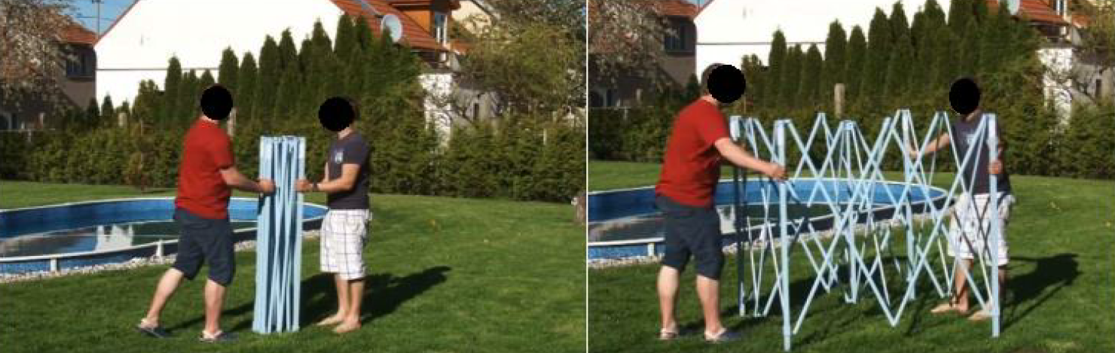

**2.** Roztáhněte plachtu a položte ji na konstrukci tak, aby se v rozích spojily suché zipy na plachtě a suché zipy na rohových hranolech (nohou).

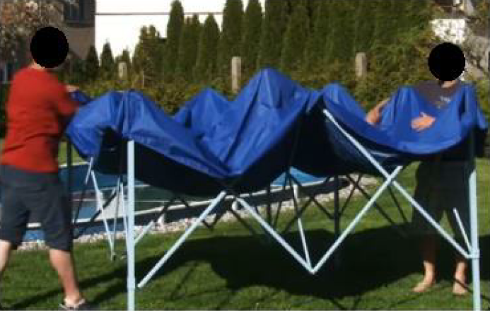

**3.** Každý na jedné straně uchopte konstrukci přesně ve středu strany stanu, a to v nejnižším bodě. Lehce vyzdvihněte konstrukci, která se tím sama naplno roztáhne.

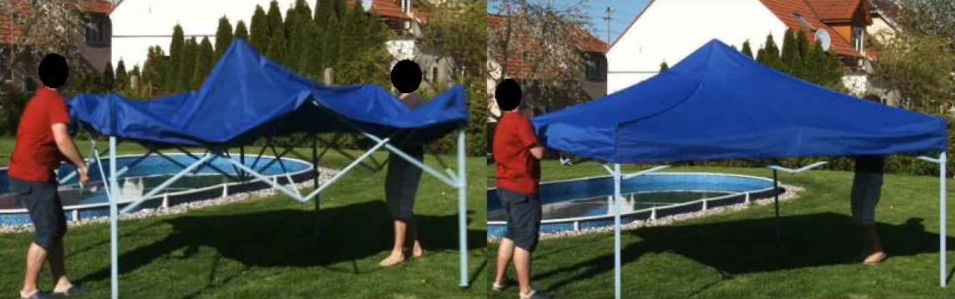

**4**. Na rohových hranolech (nohou) uchopte posuvnou část a vytáhněte ji nahoru tak, aby zacvakl stříbrný kolíček do posuvné části.

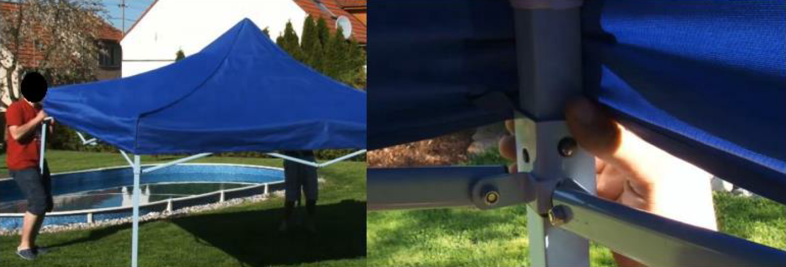

**6.** U rohových hranolů (nohou) podržte patky, které jsou u země a vytáhněte konstrukci, dokud nevycvakne stříbrný kolíček do otvoru v hranolu. (Doporučujeme vyzvedávat celou boční část stanu najednou a poté stejným způsobem i druhou boční část). Dále je možné stisknutím stříbrného kolíčku a posuvem výsuvné nohy nahoru a dolu regulovat výšku stanu, a tedy i průchozí výšku.

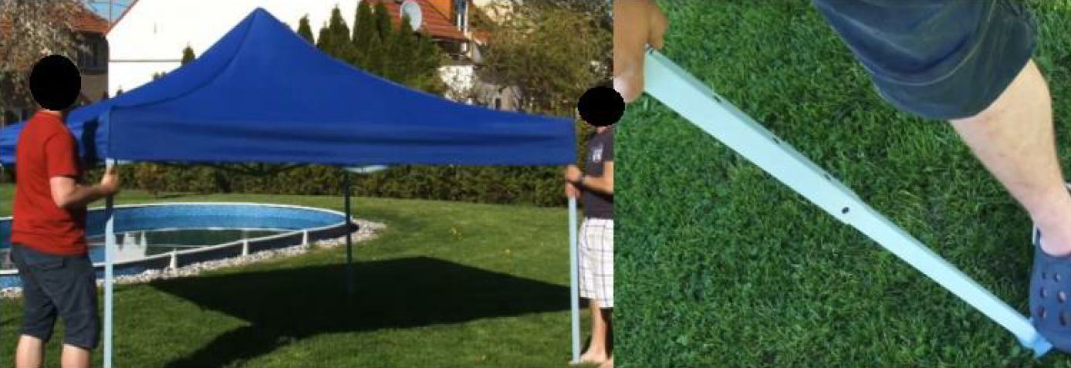

***Pamatuj!!!*** Stan je určený jako krátkodobý mobilní přístřešek pro letní období jako ochrana proti dešti a slunci, nikoliv proti větru a sněhu.

**Norberčany 58, 79305 Moravský Beroun,** tel. č. **554 733 290**, mobil: **725 141 146,** e-mail: [**urad@norbercany.cz**](mailto:urad@norbercany.cz)**,** [**starosta@norbercany.cz**](mailto:starosta@norbercany.cz)**,**